
中国力学学会MTS材料试验协作专业委员会 第 67期
北京科技大学新金属材料国家重点实验室 2007年5月18日
快讯 中国力学学会批复
第四届MTS材料试验协作专业委员会名单
MTS材料试验协作专业委员会：
经2007年4月10日中国力学学会第八届理事会理事长、秘书长工作会议讨论，你们的新一届换届名单己通过，现将名单及聘书附上，请查收。
希望新一届专业委员会继续积极开展该领域的学术交流活动，再接再厉，为活跃我国力学学科而努力。
中国力学学会
2007年4月16日
有关第四届MTS材料试验协作专业委员会换届说明
力学学会及专业委员会领导非常重视这次换届改选，力学学会专门下发了有关文件及要求，根据中国力学学会专业委员会管理规定：专业委员会委员应由本领域内有一定学术成就并愿为专委会工作的专业人士担任；委员构成应考虑单位性质和地区分布；新委员不得少于委员总数的1/3。我们从去年10月力学学会八届理事扩大（湖州）会议后即进行酝酿，并于去年12月召开的三届四次常委会就换届改选的工作进行研究和落实。从今年1月起将全部新委员的材料在专业委员会内部刊物三期“简讯”上刊登，向全国各他成员征求意见。经过近半年的工作，我们上报的第四届专业委员会名单已由上级领导批复，名单附本期第四页，并作以下说明：
- 全部委员30人，其中新选上的委员10人，符合力学学会有关管理规定中要求新委员数目不得少于委员总数1/3的规定；
- 大部分委员是年轻力壮的科技工作者，50岁以下的委员有24人，占全部委员80.0%；他们都是我们学会的积极份子，热心并长期支持、帮助学会的工作；
- 委员中不少是材料力学性能研究领域的有杰出学术成就的专家，如李守新（原疲劳国家重点实验室主任）、沙爱民（大学副校长）、熊峻江（飞机设计专家）、孙俊才（工艺所所长）。不少委员是全国各单位实验室的领导或骨干。很多同志本身工作很忙，但都很热情他支持、参加委员会的工作，这是委员会感到非常荣幸的。
4、我们原有委员因退休、工作变动而需更换外，不少委员是一向支持、积极参加学会工作的专家、教授，这次仅因名额限制而换下。我们要向这些同志对我们工作的支持和理解表示感谢，并邀请薛元德、王旭、赵冰、熊云奇、李庶林、颜在先、刘 俊、丁传富、迟文海、谭伯聪、陈卓人为专业委员会名誉委员，希望他们继续支持、关注学会的工作。
中国力学学会MTS材料试验协作专业委员会办公室
2007年.5月.16日
第七届全国MTS材料试验学术会议
征 文 动 态 报 道 （续）

第七届全国MTS材料试验学术会议将于2007年10月下旬在大连举行，会议征文通知已于本刊62期刊登。已收集到30多篇稿件，各地学会成员也都很重视并正在抓紧进行撰写论文的工作，赶在截稿日期5月30日前投稿。为了报道这方面的动态，本刊上一期出版专刊登载有关投稿情况，本期继续报道有关投稿情况，
以供大家互通信息、互相学习，共同努力把大连会议开得更好。

- 西安 长安大学副校长、沙爱民教授
沙教授来信表示：他将参加大连会议并提供一个专题报告，题目是：“路面工程力学性能试验的现状与发展”。沙教授是本委员会副主任、博士生导师，是交通部有关方面的著名专家，副校长的工作很忙，他的大会报告一定会受到大家的欢迎。
- 昆明理工大学 王时越教授
谢谢唐老师及学会同仁们对我的信任，再次将我选为委员。其实我很惭愧，学会的事我做得太少。
因为有您们的工作，我们学会才团结一心、朝气蓬勃。让我们感受到大家庭的温暖。
- 武汉理工大学 宋显辉教授
他来电表示：“我同意不担任副主任（注：原上报方案是6位副主任，但学会规定只能设5位，征求宋教授不做副主任2），我的确做的工作太少。要我负责中南地区的工作，我都诚惶诚恐，生怕搞不好。再压担子就要垮了。您所做的一切决定，我坚决拥护，需要我做什么工作，您只管吩咐，不要有任何顾虑！大家一条心把学会的工作做好”。
武汉的会员单位我都通知他们踊跃投稿，不知现在投稿情况如何，很惭愧，我的文章还没写，我一定抓紧。
◆ 湖北工业大学 周金枝教授
我们一定配合开好此次大会，我们肯定会投稿，大约有4篇。
◆ 山东 东营 中国石油大学研究生院 闫相祯
附上大连会议文章“J55油管的疲劳可靠性试验研究”。祝五一节日快乐！22
- 北京 钢铁研究总院 高怡斐高工
我利用五一长假把MTS大连会的投稿“10Ni3CrMoV钢和10Ni8CrMoV钢解理裂纹开始温度To和夏比冲击韧脆转变温度T_{CVN}的测定”和8月份的力学学术大会投稿的论文摘要“10Ni8CrMoV钢动态断裂韧度与显微组织结构的研究”完成了，现将其以附件的形式发给您，请查收！
- 西安阎良 中航第一飞机设计研究院 张承学高工
近二十年来，您们为MTS学会的成立、发展、壮大倾注了太多的心血，辛苦了！今年将在大连举行全会，大连是个很好的地方，只不过会期稍晚，或许会对参会人数有所影响。届时我争取前去。参加首届会议的人员于今在岗的已经不多了，很多人已经退休了。大连见。
◆ 合肥 中国科学技术大学 倪向贵
最近才把参加10月会议的论文“MTS试验技术研究”， 现在发给你们，请指正。
◆ 武汉理工大学 苏小萍高工
您发来的附件欣赏过了，真的非常有趣，谢谢您！有这样年轻、积极的心态，相信您永远都会健康、快乐！大连的会期快要到了，期待着与您的相聚！
◆ 大原钢铁公司 王丽英高工
有你们的帮助和不辞辛苦的工作,才使MTS学会搞得这么好;有你们的不断努力和不厌其烦的对每个会员的关心,才使我们大家能快乐地聚在一起交流，我真心的感谢你们。一直以来我都忙于买试验机、谈技术条件，进行技术交流，安装调试试验机，没有时间能安下心来搞点技术研究。论文我现在发出，题目是“LZ50车轴钢低周疲劳性能研究”,我也算完成了今年公司给的任务.谢谢! 力学年会的事您给我发一份函吧!我如果有空就去参加.大连会议到时再说,也得看到时的工作情况.
◆ MTS系统公司北京办事处张虹先生
刚收一个用户的论文，陕西省宝鸡市宝鸡钛业股份有限公司胡洋海先生的“检测实验室的质量体系”，请审查看可否发表在大连会议论文集上。
- 合肥 中国科技大学 龚 明副教授
由于我与新加坡国立大学的工作合同要到明年才结束，所以不能参加今年在大连举行的第七届全国MTS材料试验学术会议。但是，我打算近期完成一篇稿件投寄会议。另外，我已与本实验室的其倪向贵老师联系过，争取他提交一篇会议论文。预祝会议圆满成功！

≈学会动态≈

北京工业大学尚德广教授、东北大学王德俊教授合著的新书“多轴疲劳强度”已于近期由科学出版社出版发行。这是我国第一本专门论述多轴疲劳强度理论的著作。该书结合力学、机械学和材料学等学科，从理论到试验阐述多轴疲劳强度理论。主要内容包括多轴疲劳力学基础、材料的多轴循环应力应变特征、多轴疲劳裂纹扩展机理与断口特征、应力应变关系、损伤参量、损伤累积模型、寿命预测方法、变幅多轴疲劳、缺口多轴疲劳、高温多轴疲劳及有限元分析在多轴疲劳中的应用。书中大部分内容为作者从事多轴疲劳研究的相关成果，同时也介绍了国内外多轴疲劳研究中的一些最新进展。大家若要了解更多的情况，可以向尚德广教授咨询。
尚德广教授的通讯地址：北京工业大学机械工程与应用电子技术学院 （编码：100022），
电话：86581033（O），67391961（H）
E-mail：shangdg@bjut.edu.cn
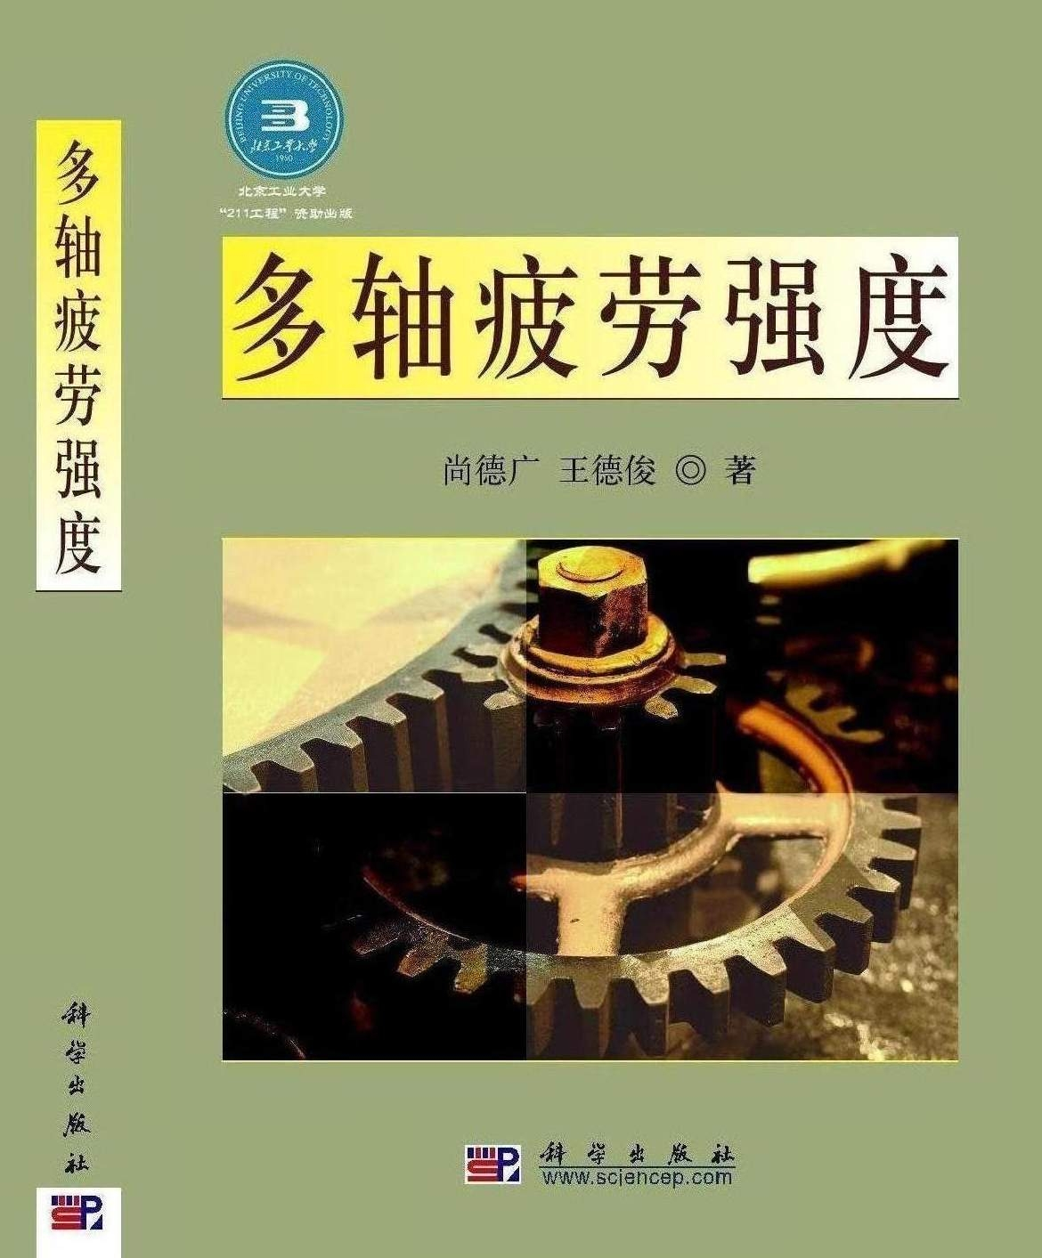

中国力学学会MTS材料试验协作专业委员会第四届委员名单
序号 | 姓名 | 职务 | 职称 | 单位 | 移动电话 | E-mail信箱
1 | 唐俊武 | 主任 | 教授 | 北京科技大学新金属材料国家重点实验室 | 13641190205 | jwtang@skl.ustb.edu.cn
2 | 沙爱民 | 付主任 | 教授 | 西安长安大学 | 13709213223 | aiminsha@263.net
3 | 林卓英 | 付主任 | 高工 | 上海交通大学工程力学实验中心 | 13651874932 | zylin@sjtu.edu.cn
4 | 蔡力勋 | 付主任 | 教授 | 成都 西南交通大学应用力学与工程系 | 13980019256 | lix_cai@263.net
5 | 孙俊才 | 付主任 | 教授 | 大连海事大学材料工艺研究所 | 13998416376 | sunjc@dlmu.edu.cn
6 | 邹定强 | 付主任 | 研究员 | 北京铁道科学研究院金属化学研究所 | 13621054152 | zoudq@rails.com.cn
7 | 王建国 | 秘书长 | 高工 | 北京科技大学新金属材料国家重点实验室 | 13651318768 | jianguo@ustb.edu.cn
8 | 宋显辉 | 委员 | 教授 | 武汉理工大学理学院 | 13667234752 | songxd@mail.whut.edu.cn
9 | 高怡斐 | 委员 | 高工 | 北京钢铁研究总院分析测试所 | 13910705664 | gaoyifei@2911.net
10 | 熊峻江 | 委员 | 教授 | 北京航空航天大学飞机设计所 | 13552216452 | jjxiong@buaa.edu.cn
11 | 苏 彬 | 委员 | 研究员 | 北京航空材料研究院材料力学性能研究室 | 13910302495 | bin.su@biam.ac.cn
12 | 高 阳 | 委员 | 高工 | 北京 清华大学材料系 | 13522986405 | ygao@tsinghua.edu.cn
13 | 徐永君 | 委员 | 副研 | 北京 中国科学院力学研究所 | 13681521861 | yjxu@imech.ac.cn
14 | 帅 健 | 委员 | 教授 | 北京 中国石油大学机电工程学院 | 13910027590 | shuaijian@vip.sina.com
15 | 陈群志 | 委员 | 高工 | 北京航空工程技术研究中心 | 13717533139 | cqzyang850@vip.sohu.com
16 | 李守新 | 委员 | 教授 | 沈阳 中国科学院金属研究所 | 13614005567 | shxli@imr.ac.cn
17 | 王长利 | 委员 | 教授 | 哈尔滨工业大学分析测试中心 | 13674636198 | chlwang@163.com
18 | 王梅英 | 委员 | 高工 | 哈尔滨汽轮机公司工艺材料研究中心 | 13946084093 | wangmy@htc.com.cn
19 | 蔡新锁 | 委员 | 研究员 | 西安中航第一飞机设计研究院强度试验室 | 13891990856 | caixinsuo@yahoo.com.cn
20 | 张利民 | 委员 | 高工 | 西安华山机械公司计量理化处 | 13991121309 | lm.zhang419@163.com
21 | 常小晓 | 委员 | 高工 | 兰州寒区旱区环境与工程研究所 | 13139213037 | chxx5712@ns.lzb.ac.cn
22 | 李荣峰 | 委员 | 教授级高工 | 武汉钢铁公司技术中心力学室 | 13986131875 | wglrf@wisco.com.cn
23 | 白 杰 | 委员 | 高工 | 洛阳船舶材料研究所(725所)监审处 | 13503882059 | baijie@shipmatl.com.cn
24 | 赵卫东 | 委员 | 副研 | 广州南方医科大学生物力学实验室 | 13728023820 | zwd89091@126.com
25 | 闫相祯 | 委员 | 教授 | 山东东营 石油大学学科建设处 | 13705464310 | yanxz@mail.hdpu.edu.cn
26 | 方 健 | 委员 | 工程师 | 上海宝山钢铁公司研究院力学实验室 | 13166151023 | fangjian@baosteel.com
27 | 龚 明 | 委员 | 副教授 | 中国科技大学力学与机械工程系 | 13701517587 | gongming@ustc.edu.cn
28 | 付小敏 | 委员 | 研究员 | 成都理工大学地质灾害防治与环保实验室 | 13881746850 | fxm@cdut.edu.cn
29 | 邓爱民 | 委员 | 研究员 | 重庆中国兵器工业第59研究所 | 13072302350 | deng_aiming@hotmail.com
30 | 王时越 | 委员 | 教授 | 昆明理工大学工程力学系 | 13987699941 | kmwsy814@sina.com

